Отчет о первопрохождении маршрута на пик Корона 1-я башня по северной стене (ледовая речка).

Паспорт восхождения

1. Тянь-Шань, Киргизский хребет, ущелье Ала-Арча.
Пик Корона 1-я башня , 4810м, по ледовой речке северной стены.
Предлагается 5«А» к.сл., первопрохождение.
Характер маршрута - ледовый.
Перепад высот маршрута 800 м
Протяженность маршрута 1050м
2. Протяженность участков: I – 400м., II кат – 100м., III – 350м., IV – 100м., V – 100м.,
3. Средняя крутизна: основной части маршрута – 55 град.
Всего маршрута - 45 град.
4. Оставлено "крючьев" на маршруте: всего - 0;

5. Использовано всего на маршруте: ледобуров – 55, скальные крючья - 0, закладные элементы - 0.

6. Использовано всего искусственных точек опоры (ИТО) – 0 шт.
7. Ходовых часов команды: 12 часов, 1 день (без ночевок)
8. Команда:
Селиверстов Сергей (руководитель),
Вязовецкий Павел (а/к МГУ).
9. Тренер - Попов Федор Ефимович
10. Выход на маршрут: 6:00, 03.01.2013
Выход на вершину: 15:00, 03.01.2013
Возвращение в БЛ: 18:00, 03.01.2013

Общий вид вершины

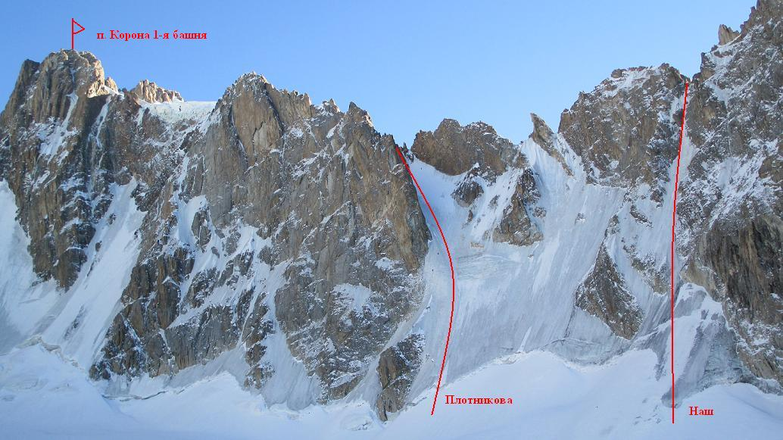

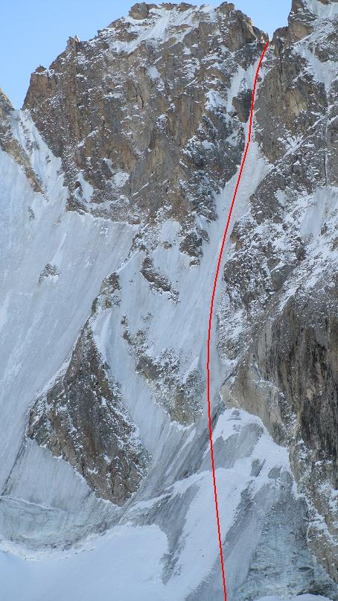

Схема маршрута

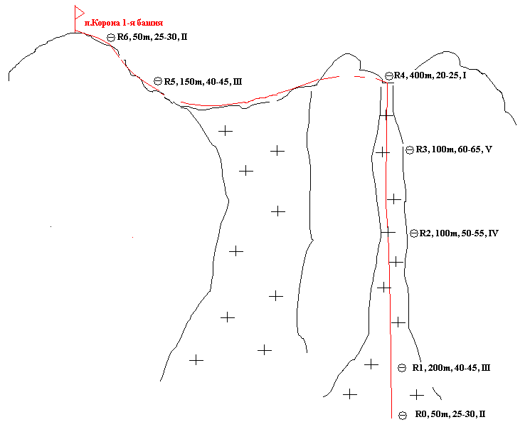

Профиль маршрута

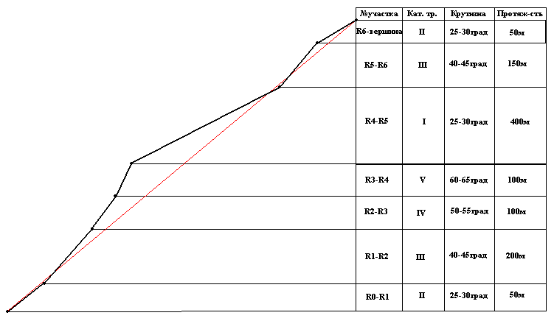

Описание маршрута

Выход со стоянок "Рацека" - 6-00
Подход под маршрут - 8-00
Выход на вершину - 15-00
Спуск на стоянки «Рацека» 18-00

Подход по моренам мимо хижины «Наука», через ледник «Учитель». Подход под бергшрунд занял два часа.
R0-R1. Движение через небольшой бергшрунд и по простому льду, 25-30град, 50м., II.
R1-R2. Не сложный лед, 40-45град, 200м., III.
R2-R3. Крутой широкий ледовый кулуар, 50-55град, 100м., IV.
R3-R4. Кулуар становится крутым и узким, местами меньше метра. На выходе приходиться кое-где держаться скальных выходов, и идти по ледовым ручейкам. 60-65град, 100м., V.
R4-R5. Выход на снежный склон, и идем вверх к первой башне.
R5-R6. Ледовый кулуар, по которому обычно спускаются с первой башни, 40-45град, 150м., III. Выходим на осыпную перемычку левее первой башни.
R6-R7. Двигаемся вправо по не сложным скалам до вершины. 25-30град, 50м., II.
Спуск с башни по пути подъема. На первом дюльфере на лед осторожней – сверху осыпи и можно скинуть камни веревкой. Нужно прижиматься к левой стене. Везде есть петли для спуска.
Спускаемся на ледник и идем до стоянки«Рацека».

Участок R0-R1

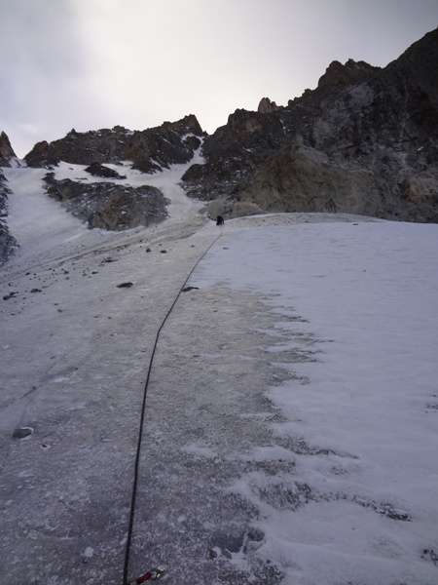

Участок R1-R2

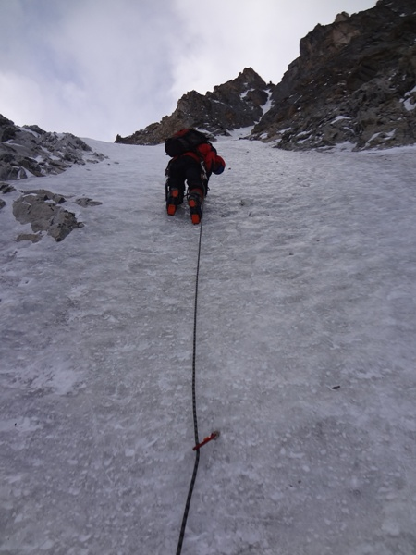

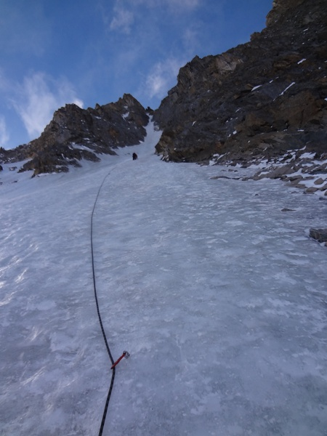

Участок R2-R3

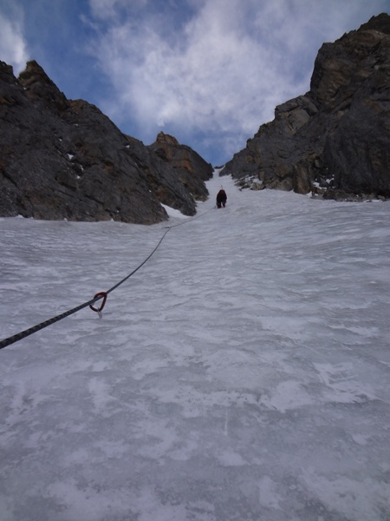

Участок R3-R4

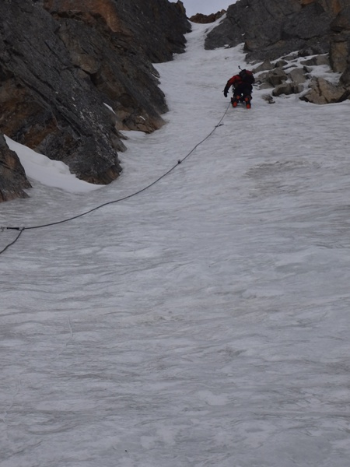

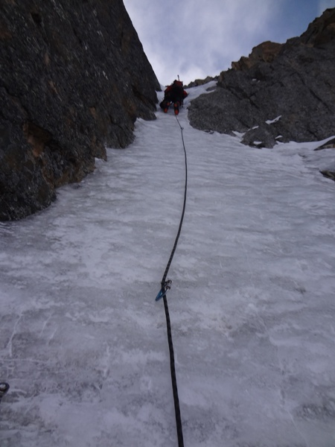

Вид сверху, с выхода со стены

